起點  獲得  2000元 | 前進兩格 |   小木屋  4000 | 休息一回合 | 吃壞肚子  醫藥費2000
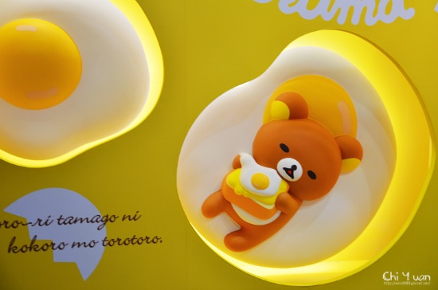
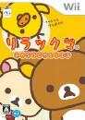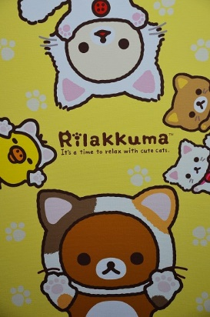
  買蜜蜂花500元 |  |  |  | 獲得100元    買蛋糕

